Teilhabe am Arbeitsmarkt

Schwerbehinderte im Job
Am Ende des Jahres 2017
lebten ungefähr 7,8 Millionen schwerbehinderte Menschen
in Deutschland.
Das waren 9,4 Prozent der ganzen Bevölkerung.

Was ist eine Schwerbehinderung?
Einige Menschen haben seit ihrer Geburt eine Behinderung.
Zum Beispiel: Sie können seit ihrer Geburt nicht hören.
Viele Menschen haben ihre Behinderung nicht von Geburt an.
Sie haben ihre Behinderung durch eine Krankheit bekommen.
Oder sie haben ihre Behinderung durch einen Unfall bekommen.
Eine Schwerbehinderung ist eine schwere Behinderung.
Ob eine Behinderung schwer ist, prüft ein Amt.
Dazu muss man einen Antrag stellen.
Das Amt schreibt dann einen Bescheid,
ob die Behinderung schwer ist.

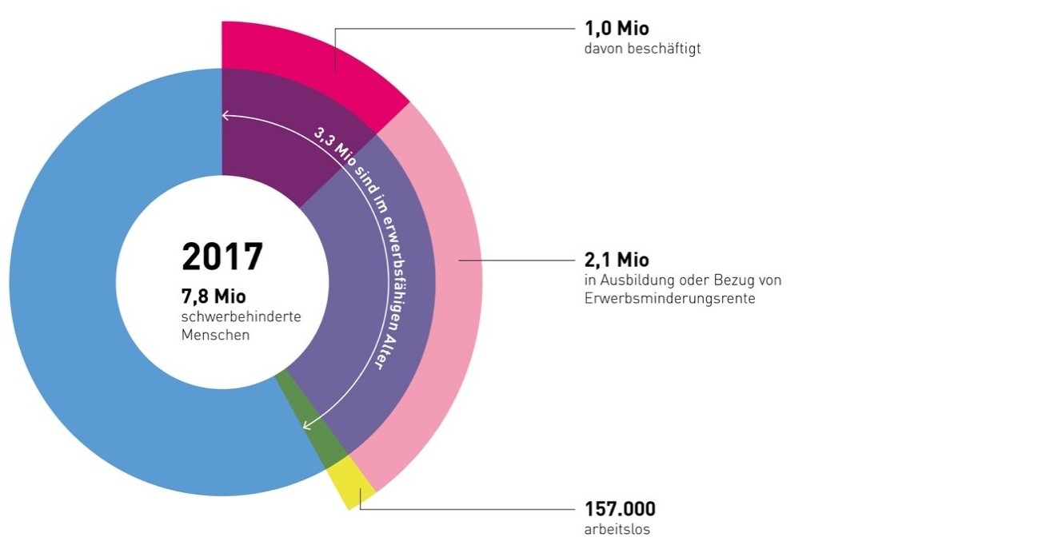
Das folgende Bild zeigt dir:
Von den 7,8 Millionen
schwerbehinderten Menschen in Deutschland waren:
- 3,3 Millionen Menschen
zwischen 15 Jahren und 64 Jahren.
Das heißt:
Sie waren im erwerbs-fähigen Alter.
- 1 Millionen Menschen hatten eine Arbeit.
- 2,1 Millionen Menschen
haben eine Ausbildung gemacht
oder bekamen eine Erwerbsminderungs-Rente.
- 157 Tausend Menschen waren arbeitslos.

Aufgabe 1:
Überprüfe die Aussagen auf der nächsten Seite.
Sind sie richtig oder falsch?
Oder findest du keine Antwort für eine bestimmte Aussage?
Kreuze die Antworten an.

Aufgabe 2:
Wenn eine Aussage falsch ist,
schreibe die richtige Aussage auf.
Aussage | Richtig | Falsch | Weiß ich nicht | Richtige Aussage
Ende des Jahres 2017 lebten 7,8 Millionen
schwerbehinderte Menschen in Deutschland.
9,4 Prozent der Bevölkerung in Deutschland war im Jahr 2017
schwerbehindert.
3,3 Millionen Menschen
mit Schwerbehinderung haben im Jahr 2017 gearbeitet.

Aussage | Richtig | Falsch | Weiß ich nicht | Richtige Aussage
Weniger als die Hälfte
der Menschen
mit Schwerbehinderung waren im Jahr 2017
im erwerbs-fähigen Alter.
Die meisten Menschen mit Schwerbehinderung
im erwerbs-fähigen Alter hatten im Jahr 2017
eine Arbeit.
Die meisten Menschen mit Schwerbehinderung brauchen einen Rollstuhl.

Lehrerseite
Menschen mit Schwerbehinderung gelingt es nach wie vor seltener als nicht-schwerbehinderten, eine Beschäftigung auf dem ersten Arbeitsmarkt aufzunehmen. Die Beschäftigung schwerbehinderter Menschen ist in den letzten Jahren kontinuierlich gestiegen, die Arbeitslosigkeit sank allerdings nicht so stark wie bei Menschen ohne Schwerbehinderung. Damit mehr Inklusion auf dem ersten Arbeitsmarkt gelingt, gibt es spezielle Förderinstrumente. Arbeitsagenturen, Rentenversicherung, Integrationsämter und Integrationsfachdienste unterstützen schwerbehinderte Menschen dabei, einen Arbeitsplatz zu finden und zu behalten. Auch Arbeitgeber können Leistungen erhalten und sich beraten lassen.
Nicht wenige Personalmanager*innen sind behinderten oder chronisch kranken Menschen gegenüber immer noch skeptisch: Sie fürchten hohe Ausfallzeiten, Umgangsschwierigkeiten, Kompetenzeinschränkungen oder den vermeintlichen Haken der Unkündbarkeit.
Eine rechtzeitige Inanspruchnahme von Beratung und Unterstützung kann hier helfen.
Das umseitige Arbeitsblatt für Schüler*innen legt neben den inhaltlichen Kenntnissen einen Schwerpunkt auf das Einüben methodischer Kompetenzen. Welche Aussagen lassen sich mit dem Kreisdiagramm verifizieren, welche falsifizieren? Und welche Aussagen kann man aus der grafischen Darstellung überhaupt ableiten?
Zum Begriff Schwerbehinderung: Als schwerbehindert gilt, wer einen Grad der Behinderung zwischen 50 und 100 hat. Die Einstufung durch die Behörde orientiert sich nicht unmittelbar an der Krankheitsdiagnose, sondern richtet sich nach den Einschränkungen, die die Behinderung auf die Teilhabe am gesellschaftlichen Leben hat. Der überwiegende Teil von Schwerbehinderungen (88%) wird durch Krankheiten im Laufe des Lebens verursacht.

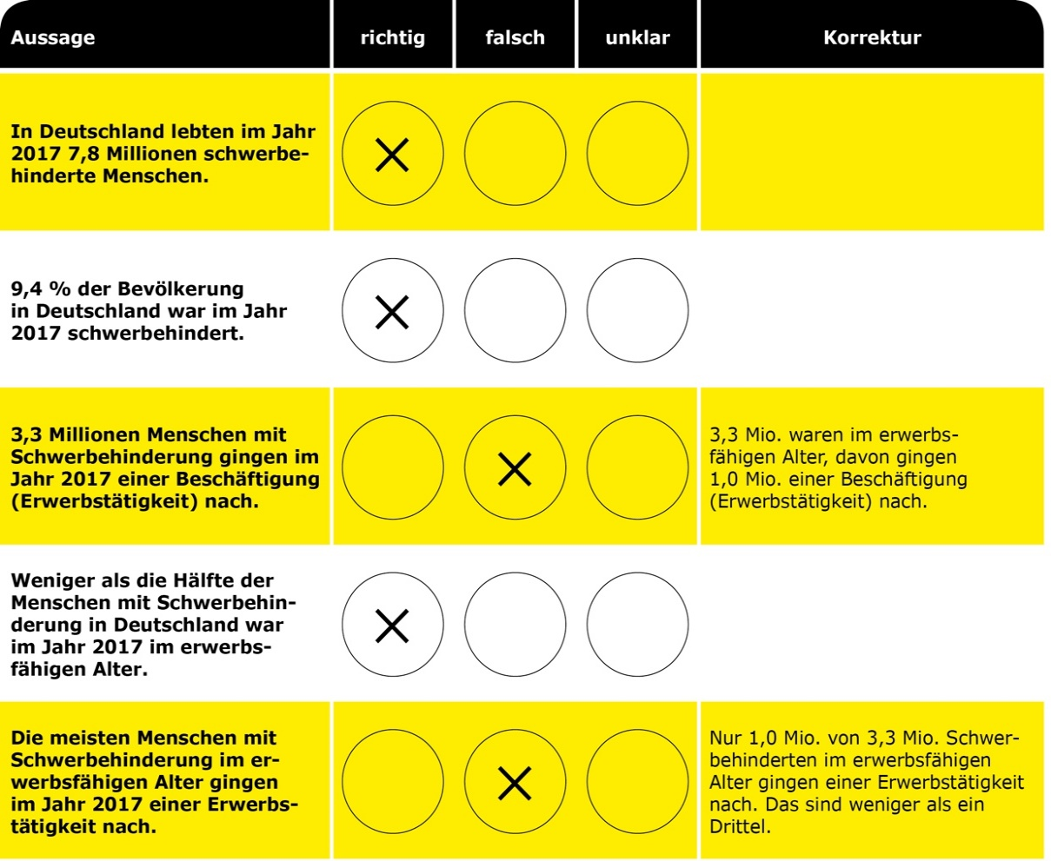
Lösung

